Додаток
до проекту рішення
Калинівської селищної ради
від 23.12.2022 №

ПОЯСНЮВАЛЬНА ЗАПИСКА
ДО ПРОЄКТУ РІШЕННЯ КАЛИНІВСЬКОЇ СЕЛИЩНОЇ РАДИ « ПРО БЮДЖЕТ КАЛИНІВСЬКОЇ СЕЛИЩНОЇ ТЕРИТОРІАЛЬНОЇ ГРОМАДИ НА 2023 РІК»

( пп.1, п.1 ст.76 Бюджетного кодексу України )

Враховуючи частину першу статті 75 Бюджетного кодексу України, проєкт бюджету Калинівської селищної територіальної громади на 2023 рік формується з дотриманням вимог Бюджетного та Податкового кодексів України, з урахуванням прийнятих законодавчих змін.
На виконання частин першої та восьмої статті 75 Бюджетного кодексу України, Міністерством фінансів України листами від 15 серпня 2022 року № 05110-14-6/17891 та від 04 листопада 2022 року № 05110-14-6/25906 доведені особливості складання проєктів місцевих бюджетів на 2023 рік та показники міжбюджетних відносин.

Особливості складання розрахунків під час формування проєкту бюджету Калинівської селищної територіальної громади на 2023 рік

Проєкт бюджету Калинівської селищної територіальної громади на 2023 рік розроблено на основі положень Бюджетного кодексу України, Податкового кодексу України, з урахуванням прийнятих законодавчих змін, Закону України «Про Державний бюджет України на 2023 рік», Програми соціально-економічного та культурного розвитку Калинівської селищної ради на 2021-2025 роки, затвердженої рішенням Калинівської селищної ради від 24 грудня 2020 року № 23-02-VIII (зі змінами), та інших селищних цільових програм.

Основні макропоказники економічного і соціального розвитку України у 2023 році:

Назва | 2023 рік
Індекс споживчих цін (ІСЦ): грудень до грудня попереднього року, відсотки | 130,6
Індекс цін виробників (ІЦВ): грудень до грудня попереднього року, відсотки | 135,7
Рівень безробіття населення віком 15 – 70 років за методологією Міжнародної організації праці, відсотків до робочої сили відповідного віку | 28,2
Обмінний курс гривні до долара США, гривень за долар США в середньому за період | 42,2

Прогнозний прожитковий мінімум на 2023 рік:

 | 2023 рік
Прожитковий мінімум, грн:  на одну особу | 2 589
для дітей віком до 6 років | 2 272
для дітей віком від 6 до 18 років | 2 833
для працездатних осіб | 2 684
для осіб, які втратили працездатність | 2 093

Мінімальна заробітна плата та соціальні стандарти:

а) мінімальна заробітна плата:
- з 01 січня 2023року – у розмірі 6 700 грн;
б) посадовий оклад працівника І тарифного розряду Єдиної тарифної сітки:
- з 01 січня 2023 року – у розмірі 2 893 грн.

Зобов’язання, які виражаються в іноземній валюті, розраховуються в національній валюті виходячи із:

Показники | 2023 рік
Обмінний курс гривні до долара США, в середньому за період, гривень за долар США | 42,2
на кінець періоду | 50,0

Враховані обсяги міжбюджетних трансфертів на 2023 рік, визначені у додатку 5 до Закону України «Про Державний бюджет України на 2023 рік»:
- реверсна дотація – 21 610 800 гривень.
- проект Постанови Кабінету Міністрів України від 2022 щодо розподілу освітньої субвенції з державного бюджету - 39 268 500,00 грн;
- проект розпорядження Київської ОДВА про розподіл додаткової дотації на здійснення переданих видатків з державного бюджету з утримання закладів освіти та охорони здоров’я між місцевими бюджетами Київської області на 2023 рік – 906 100,00 грн.

НФОРМАЦІЯ ПРО СОЦІАЛЬНО-ЕКОНОМІЧНИЙ СТАН КАЛИНІВСЬКОЇ СЕЛИЩНОЇ ТЕРИТОРІАЛЬНОЇ ГРОМАДИ І ПРОГНОЗ ЇЇ РОЗВИТКУ НА НАСТУПНИЙ БЮДЖЕТНИЙ ПЕРІОД, ПОКЛАДЕНІ В ОСНОВУ ПРОЕКТУ МІСЦЕВОГО БЮДЖЕТУ

(за січень-жовтень 2022 року)

( п.п.а) п.1 )п.1 ст.76 Бюджетного кодексу України )

У лютому 2022 року розпочалося повномасштабне вторгнення російської федерації в Україну. 24 лютого 2022 року Указом Президента України введено воєнний стан, який продовжено і дотепер. Військові дії спричинили руйнівний вплив на життя людей та масове порушення ланцюгів економічної діяльності, руйнування інфраструктури, що насамперед призводить до значних економічних втрат як в Україні так і в громаді.
Багато підприємств призупинили свою роботу або через безпосередню військову загрозу, або через заблокований доступ до ринків збуту чи сировини.
У зв’язку введенням воєнного стану в Україні та внесенням змін до Податкового кодексу України до бюджету Калинівської територіальної громади зменшилися надходження за 10 місяців 2022 року у порівняння з відповідним періодом року по єдиному податку на 13,5 % , або 3 285 276 грн.; акцизному податку з пального на 76,3 %, або 1 795 058 грн., платі за землю на 6 %, або 1 489 393 гривень.
Зменшились надходження від бюджетоутворюючих підприємств по податку на доходи фізичних осіб, що сплачується податковими агентами, із доходів платника податку у вигляді заробітної плати по у порівнняні з минулим роком ТОВ «Епіцентр» на 4 711 621 грн, ТОВ «Агротехсоюз»- 3 330 550,0 грн., ТОВ «Ясенсвіт» - 415 285,0 грн., ТОВ « Крона-Калинівка» -364 476 гривень.

Реальний сектор економіки

1.1.Промисловість

Основу виробничого потенціалу Калинівської селищної територіальної громади складають наступні промислові підприємства: ТОВ «Агротехсоюз», ТОВ «Епіцентр К», ТОВ «Плисецький гранітний кар’єр», ТОВ « Ясенсвіт», ТОВ «Фора», ТОВ «Агроструктура», ТОВ «Крона-Калинівка», ТОВ «БНК», ТОВ «Петромак», ТОВ «УПХ», ТОВ «Київметалопром», ПРАТ «Логістичний центр Калинівка».
Основною галузевою структурою промисловості громади є: виробництво будівельних матеріалів, яке становить 73 % від загального обсягу виробництва.
Групою компаній «Епіцентр К» відкрито у смт Калинівка Фастівського району Київської області новий завод з виробництва керамічної плитки та кераморганіта Epicentr Ceramic Corporation з великим демонстраційним шоу-румом.
Це найтехнологічніше виробництво керамічної плитки та керамограніта у Європі та найсучасніший завод в Україні, на якому встановлено обладнання світового лідера з виробництва обладнання для виготовлення кераміки та упаковки – групи SACMI.
З початку збройної агресії російської федерації більшість підприємств призупили свою діяльність або скоротили виробничі потужності.
В результаті ракетних ударів російською федерацією по території смт Калинівка пошкоджено завод по переробці рибної продукції ( ТОВ « Фішшер »), пошкоджено нафтобазу ( ТОВ «АС Інвестмент»), частково зруйновано виробничі приміщення ПАТ « Спеціалізоване монтажне управління № 24».

1.2. Агропромисловий комплекс

На території громади працює 4 сільськогосподарських господарств ПСП «Порадівське», ТОВ «Дзінкове», ТОВ «Агросервіс», ТОВ «Агрогрейн». Основними сільськогосподарськими культурами на території громади є соняшник, пшениця, рапс, кукурудза, овочеві культури. Крім того на території громади значну площу займають сади плодово-ягідних культур.

1.3. Енергоефективність

Виконання заходів з енергозбереження по об’єктах Калинівської громади плануються за рахунок коштів місцевого бюджету та інших джерел не заборонених законодавством спрямованих на скорочення обсягів споживання паливно-енергетичних ресурсів у житлово-комунальному господарстві, бюджетній і соціальній сферах та житловому секторі.
Для бюджетних установ та організацій енергозберігаючі заходи спрямовані на скорочення енергоспоживання, а саме:
термомодернізація зовнішніх огороджувальних конструкцій (стін, вікон і дверей, горищ, підвалів);
модернізація (заміна) систем опалення та гарячого водопостачання;
переведення опалювальних систем на використання альтернативних чи місцевих видів палива;
модернізація систем освітлення з використанням енергоощадних приладів освітлення;
впровадження локального та індивідуального опалення, що виключає втрати в тепломережах.
З 24 лютого 2022 року з повномаштабним вторгненням на територію України та численним пошкодженням енергетичної системи вирішення питань енергозбереження є одним з приорітетних на території громади, а саме скорочення обсягів споживання паливно-енергетичних ресурсів у житлово-комунальному господарстві, бюджетній і соціальній сфері та житловому секторі.
В результаті обстрілів, з лютого 2022 року, на території громади пошкоджено 16 багатокварних будинків та 105 приватних житлових будинків.
З метою ліквідації збройної агресії російської федерації, за зверненням Калинівської селищної ради до Київської обласної військової адміністрації, виготовлено та доставлено віконні/дверні конструкції загальної площею 689,53 кв.м. для встановлення в багатоквартирних будинках.
З резервного фонду місцевого бюджету Калинівської селищної ради виділено 1 021 000,0 грн. для проведення аварійно-ремонтних робіт ( заміна віконних/балконних блоків).

1.4.Транспорт та дорожнє господарство

Одним з пріоритетних напрямків розвитку Калинівської громади є проведення капітального та поточного ремонту дорожнього покриття.
Калинівською селищною територіальною громадою заплановано на 2022 рік аварійно-відновлювальних робіт дорожнього покриття по вулицях населених пунктів в обсягах на загальну суму 5 200 000,0 гривень.

Розвиток підприємництва

Розвиток малого і середнього підприємництва займає важливе місце в соціально-економічному розвитку громади та визначається як один із пріоритетних напрямків стратегічного розвитку території.
Великою мірою роль малого підприємництва полягає у вирішенні питання зайнятості, що проявляється, насамперед, у здатності малого та середнього бізнесу створювати нові робочі місця.
Інвестиційна діяльність

З метою створення привабливого інвестиційного клімату Калинівською громадою проводиться ряд заходів, а саме: здійснюється моніторинг вільних земельних ділянок та об'єктів незавершеного будівництва.
Наказом Мінекономіки від 26.04.2021 № 879 до Реєстру індустріальних (промислових) парків включено індустріальний парк "СОЛТАНІВКА", який знаходиться на території Калинівської селищної ради Фастівського району Київської області. Ініціатором створення індустріального парку є ТОВ "САМІРА ЛІМІТЕД", керуюча компанія – ТОВ "ІНДАСТРІАЛ МЕНЕДЖМЕНТ КОМПАНІ".
Метою створення індустріального парку є забезпечення сприятливих умов для залучення інвестицій в економіку регіону, підвищення рівня зайнятості населення, розвиток сучасної виробничої та ринкової інфраструктури.
Пріоритетними для розміщення видами економічної діяльності в індустріальному парку будуть:
логістика, складське господарство;
будівництво;
агропереробка;
легка промисловість;
харчова промисловість.
На території індустріального парку планується створити понад 950 робочих місць.

Будівельна діяльність

За 10 місяців 2022 року значна увага приділяється розвитку сфери житлово-комунального господарства. Вживалися заходи, спрямовані на забезпечення беззбиткового функціонування підприємств, які надають послуги в сфері житлово-комунального господарства, здійснювалося технічне переоснащення об'єктів вказаної галузі.

Надання адміністративних послуг

З метою належної організації виконання Закону України «Про адміністративні послуги» та реформування системи надання адміністративних послуг з 20.09.2020 розпочав функціонування Центр надання адміністративних послуг Калинівської селищної ради Фастівського району Київської області (далі - ЦНАП).
ЦНАП - це постійно діючий робочий орган Калинівської селищної ради Фастівського району Київської області, надання адміністративних послуг в якому здійснюється адміністраторами ЦНАП, у тому числі шляхом їх взаємодії з суб’єктами надання адміністративних послуг.
З метою здійснення матеріально-технічного та організаційного забезпечення діяльності ЦНАП у структурі Калинівської селищної ради утворено відділ надання адміністративних послуг, на який покладається здійснення функцій з керівництва та відповідальності за організацію діяльності ЦНАП.
У роботі ЦНАПу приймають участь наступні суб’єкти надання адміністративних послуг:
- Сектор містобудування та архітектури Калинівської селищної ради;
- Сектор власності та земельних відносин Калинівської селищної ради;
- Управління економічного розвитку, житлово-комунального господарства, капітального будівництва та інфраструктури Калинівської селищної ради;
- Відділ державної реєстрації речових прав на нерухоме майно та державної реєстрації юридичних осіб, фізичних осіб-підприємців Калинівської селищної ради;
6. Васильківське районну управління ГУ Держпродспоживслужби у Київській області;
7. Відділ у Васильківському районі ГУ Держгеокадастру у Київській області;
8. Васильківський РВ Центрального міжрегіонального управління Державної міграційної служби у м. Києві та Київській області;
9. Управління патрульної поліції у м. Київ та Київській області;
10. Головне управління Держпродспоживслужби в Київській області;
11. Державне агентство водних ресурсів України;
12. Відділ надання адміністративних послуг Калинівської селищної ради;
13. Управління соціального захисту населення Калинівської селищної ради;
14. Васильківська міськрайонна філія Київського обласного центру зайнятості;
15. ГУ Пенсійного фонду України в Київській області.
16.ЦМУДМС у м.Києві та Київській області .
Відповідно до Закону України «Про адміністративні послуги», розпорядження Кабінету Міністрів України від 16 травня 2014 № 523-р «Деякі питання надання адміністративних послуг органів виконавчої влади через центри надання адміністративних послуг» із змінами та доповненнями станом на звітну дату через ЦНАП надається 216 адміністративних послуг, із них 25 послуг надається в електронному вигляді. Вживаються всі необхідні дії щодо запровадження надання всіх адміністративних послуг в електронному вигляді.
Станом на звітну дату адміністраторам ЦНАП відкрито електронні ключі доступу до Державного реєстру речових прав на нерухоме майно, Державного реєстру актів цивільного стану, Єдиного державного реєстру юридичних та фізичних осіб-підприємців та громадських формувань, програмного комплексу автоматизації роботи Центрів надання адміністративних послуг ІС «Вулик», РТГ ДМС, ІІС «Соціальна громада», Державного земельного кадастру, Єдиного державного демографічного реєстру, Конфіденційного каналу зв’язку, Єдина державна електронна система у сфері будівництва.
З липня 2022 року Центром надання адміністративних послуг Калинівської селищної ради розпочався робота по оформленню та виготовленню біометричних паспортів громадянина України для виїзду за кордон та паспортів громадянина України у вигляді ID-карток.
За 10 місяців 2022 року до бюджету Калинівської селищної ради надійшло коштів, як плата за надання адміністративних послуг за оформлення та виготовлення паспортів у сумі 250 284 гривень.

Гуманітарна сфера

1.1. Охорона здоров`я

З метою покращання якості та організації надання первинної медичної допомоги населенню Калинівської територіальної громади було створене Комунальне некомерційне підприємство «Центр первинної медико-санітарної допомоги Калинівської селищної ради», до складу якого з 01.10.2021 року передані від «Васильківського центру первинної медико-санітарної допомоги» Київської області наступні структурні підрозділи:
- Амбулаторія загальної практики - сімейної медицини за адресою: Фастівський район, смт. Калинівка, потужність амбулаторії 160 відвідувань в зміну;
- Амбулаторія загальної практики - сімейної медицини за адресою: Фастівський район, с. Плесецьке, потужність амбулаторії 70 відвідувань в зміну;
- Амбулаторія загальної практики - сімейної медицини за адресою: Фастівський район, с. Велика Солтанівка, потужність 50 відвідувань в зміну;
- Фельдшерсько-акушерський пункт за адресою: Фастівський район, с. Діброва;
- Фельдшерсько-акушерський пункт за адресою: Фастівський район, с. Данилівка;
- Фельдшерсько-акушерський пункт за адресою: Фастівський район, с. Кожухівка;
- Фельдшерсько-акушерський пункт за адресою: Фастівський район, с. Руликів;
- Фельдшерський пункт за адресою: Фастівський район, с. Варовичі;
- Фельдшерсько-акушерський пункт за адресою: Фастівський район, с. Данилівка;
- Фельдшерсько-акушерський за адресою: Фастівський район, с. Мала Солтанівка.
За ініціативи Калинівського селищного голови, директора КНП "ЦПМСД Калинівської селищної ради» співпраці з КНП КОР "Київський обласний центр служби крові", здійснено 3 заходи здачі донорської крові. В заходах взяли участь 91 житель громади та працівники установ та організацій Калинівської селищної ради.
За ініціативи Калинівського селищного голови , директора КНП "ЦПМСД Калинівської селищної ради», під егідою проєкту «Мобільні медичні бригади» протягом 2022 року медичними працівниками КНП "ЦПМСД Калинівської селищної ради здійснено виїзди до фельшерсько-акушерських пунктів Калиніської селищної ради для медичного обстеження дітей та дорослого населення громади.

1.2. Культура

Мережа закладів культури Калинівської селищної ради складається з:
-Калинівська дитяча школа мистецтв;
-Музей старожитностей с.Данилівка;
-сільські клуби : с.Діброва, с. Липовий Скиток;
-будинки культури: смт Калинівка, с.Плесецьке, с.М.Солтанівка, с. Кожухівка;
-бібліотеки: смт Калинівка, с. Кожухівка, с. Велика Солтанівка, с. Данилівка, с. Діброва,
с.Мала Солтанівка, с.Плесецьке, с. Порадівка, с. Липовий Скиток;
- комунального закладу «Інформаційно-просвітницький центр».
Всі заходи спрямовувалась на реалізацію державної політики у сфері культури та мистецтв, охорони культурної спадщини, музейної та бібліотечної роботи, розвитку туристичної індустрії, на свободу літературної і художньої творчості, вільного розвитку культурно-мистецьких процесів, забезпечення доступності всіх видів культурних послуг для кожного громадянина, вільного розвитку культурно-мистецьких процесів, забезпечення доступності всіх видів кожного громадянина.

Охорона навколишнього природного середовища

З метою забезпечення виконання пріоритетних завдань у сфері екології рішенням Калинівської селищної ради затверджена «Програма поліпшення технічного та екологічного стану водойм на території Калинівської селищної територіальної громади на 2021- 2025 роки», основною метою якої є екологічне покращення, розчищення, регулювання русел та поліпшення санітарного стану водойм, їх благоустрою з послідуючим виготовленням паспортів водних обєктів.
На постійній основі проводится робота з утримання та обслуговування парків, скверів, зон відпочинку, ландшафтних, рекреаційніх та прибережних зон, територій загального користування; об'єктів зеленого господарства; кронування, санітарна очистка визначених комісійно дерев, кущів, видалення аварійної рослинності.
Виконавчим комітетом Калинівської селищної ради від 12.10.2022 № 192-16 « Про виділення коштів з резервного фонду бюджету Калинівської селищної територіальної громади для ліквідації наслідків надзвичайної ситуації» прийнято рішення про виділення кошів з резерного фонду бюджету Калинівської селищної ради у сумі 1 050 000,0 грн для очищення прилеглої території та води ставу Різниця від забруднення нафтопродуктами , зняття поверхні землі на глибину до забрудення та подальшого переміщення знятого грунту на місце тимчасового зберігання для подальшого видалення забруднення та/або його утилізації, враховуючи засідання комісії з питань техногенно-екологічної безпеки та надзвичайних ситуацій Калинівської селищної ради 28.09.2022 року.

ОЦІНКА ДОХОДІВ БЮДЖЕТУ КАЛИНІВСЬКОЇ СЕЛИЩНОЇ ТЕРИТОРІАЛЬНОЇ ГРОМАДИ НА 2023 РІК З УРАХУВАННЯМ ВТРАТ ДОХОДІВ МІСЦЕВОГО БЮДЖЕТУ ВНАСЛІДОК НАДАНИХ КАЛИНІВСЬКОЮ СЕЛИЩНОЮ РАДОЮ ПОДАТКОВИХ ПІЛЬГ

( п.п.б) п.п.1 ) п.1 ст.76 Бюджетного кодексу України )

ДОХОДИ

В основу розрахунків доходів селищного бюджету на 2023 рік покладено основні прогнозні показники економічного і соціального розвитку територіальної громади, врахування вимог чинного Податкового та Бюджетного кодексів України, Закону України «Про Державний бюджет України на 2023 рік» та інших законодавчих актів України, що стосуються місцевих бюджетів та міжбюджетних відносин.
Враховано основні прогнозні макропоказники економічного і соціального розвитку України на 2023 рік, очікувані надходження за 2022 рік; фактичне виконання дохідної частини за результатами 2021 року та 10 місяців 2022 року; рішення Калинівської селищної ради від 14.07.2021 року № 131-06-VII « Про встановлення ставок та пільг зі сплати податку на нерухоме майно, відмінне від земельної ділянки на території Калинівської селищної територіальної громади», 14.07.2021 № 132-06-VII « Про встановлення ставок та пільг зі сплати земельного податку на території Калинівської селищної територіальної громади», 14.07.2021 року № 133-06-VII” Про встановлення ставок єдиного податку» .

Прогноз доходів бюджету Калинівської селищної територіальної громади на 2023 рік обраховано в сумі 314 013 605 грн, у тому числі :
• загального фонду – 307 174 600 грн.;
• спеціального фонду – 6 839 005 гривень.

Структура доходів бюджету Калинівської селищної територіальної громади на 2023 рік

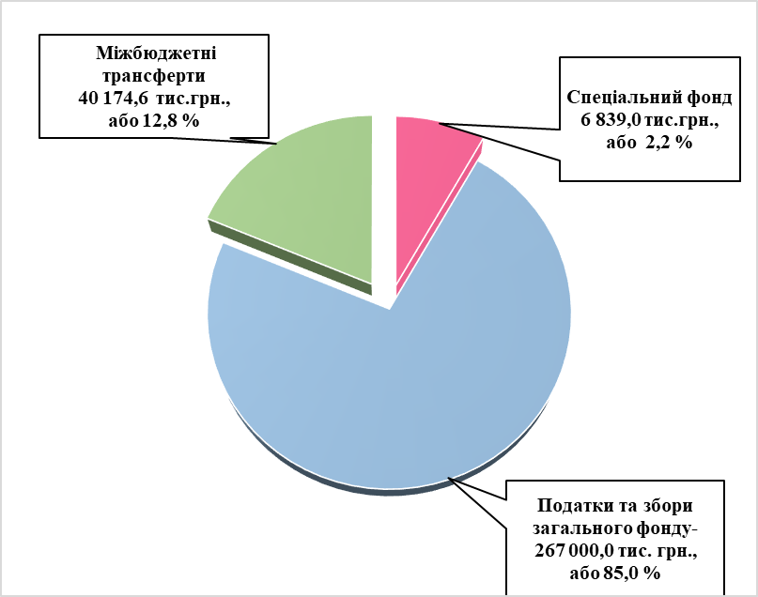

Загальний фонд

Планові показники дохідної частини загального фонду бюджету територіальної громади (з урахуванням трансфертів) на 2023 рік обраховано у сумі 307 174 600 грн., в т.ч. податки і збори - 267 000 000 грн., міжбюджетні трансферти – 40 174 600 гривень.

Питома вага запланованих податків та зборів до бюджету Калинівської селищної територіальної громади на 2023 рік

Оновним джерелом надходжень загального фонду бюджету територіальної громади є податок на доходи фізичних осіб, що становить 61,3 відсотка від загальної суми надходжень податків та зборів до загального фонду на 2023 рік.

Відповідно до статті 23 Закону України «Про Державний бюджет України на 2023 рік» відрахування податку на доходи фізичних осіб до бюджету територіальної громади становлять 64,0 відсотка.

Обсяг податку на доходи фізичних осіб визначений на 2023 рік у сумі 163 700 000 гривень. Ріст надходжень даного податку у 2023 році становить 6,9 % до очікуваних надходжень 2022 року.

Динаміка надходження податку на доходи фізичних осіб до бюджету Калинівської селищної територіальної громади

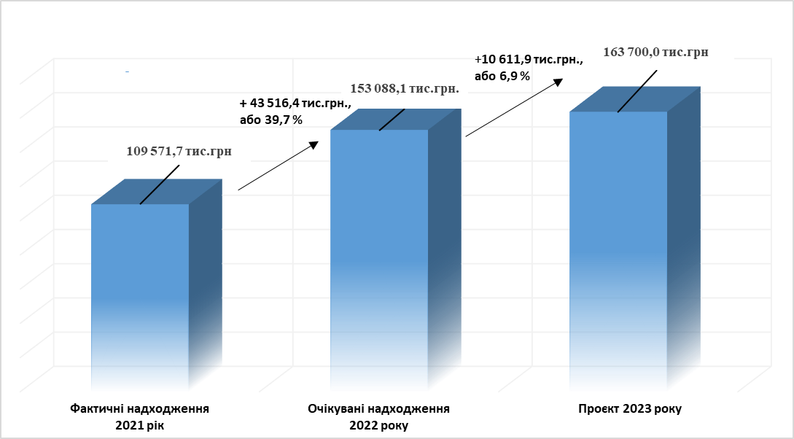

Надходження акцизного податку у 2023 році прогнозується у сумі 6 800 000 грн., що порівняно із очікуваним надходженням 2022 року збільшуються на 3 289 900 грн, або на 93,7 відсотка, з них:
- акцизного податку з виробленого та ввезеного на митну територію України пального – 3 800 0000 грн., ріст до очікуваних надходжень 2022 року 350,6 відсотка , або 2 956 600 грн. ;
- акцизного податку з реалізації суб’єктами господарювання роздрібної торгівлі підакцизних товарів – 3 000 000 грн., ріст до очікуваних надходжень 2022 року 12,5 відсотка, або 333 300 гривень.

Динаміка надходжень акцизного податку до бюджету Калинівської селищної територіальної громади

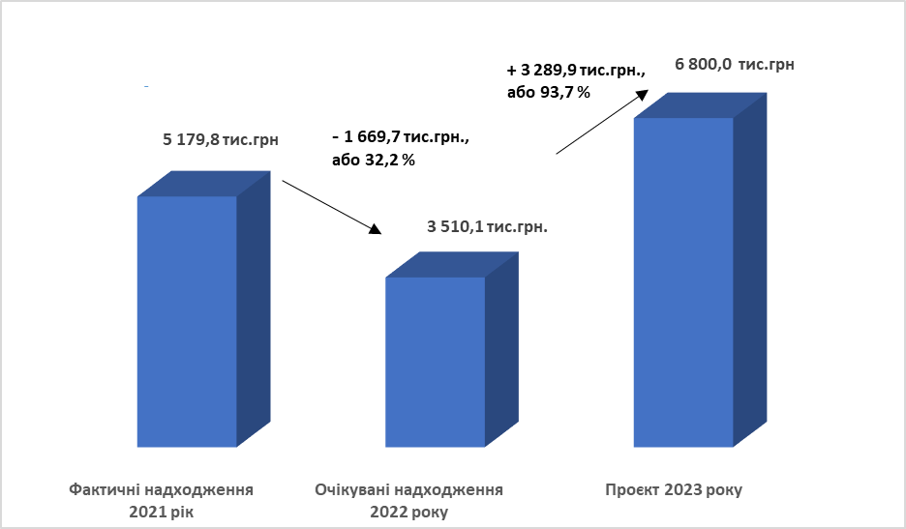

Надходженння плати за землю у 2023 році прогнозується у сумі 38 200 000 грн., порівняно із очікуваними надходженнями 2022 року, збільшуються на 3 764 000 грн або на 10,9 відсотка.
Динаміка надходжень плати за землю до бюджету Калинівської селищної територіальної громади
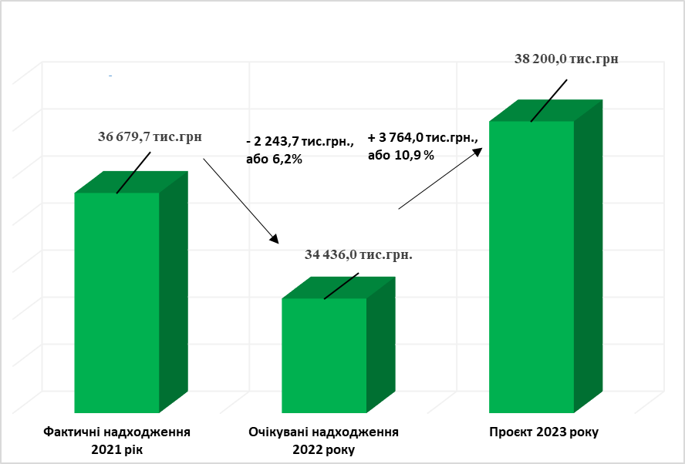

Надходженння податку на нерухоме майно, відмінне від земельної ділянки у 2023 році прогнозується у сумі 17 500 000 грн., порівняно із очікуваними надходженнями 2022 року, зменшуються на 3 652 400 грн., або на 17,3 відсотка.
Динаміка надходжень податку на нерухоме майно до бюджету Калинівської селищної територіальної громади
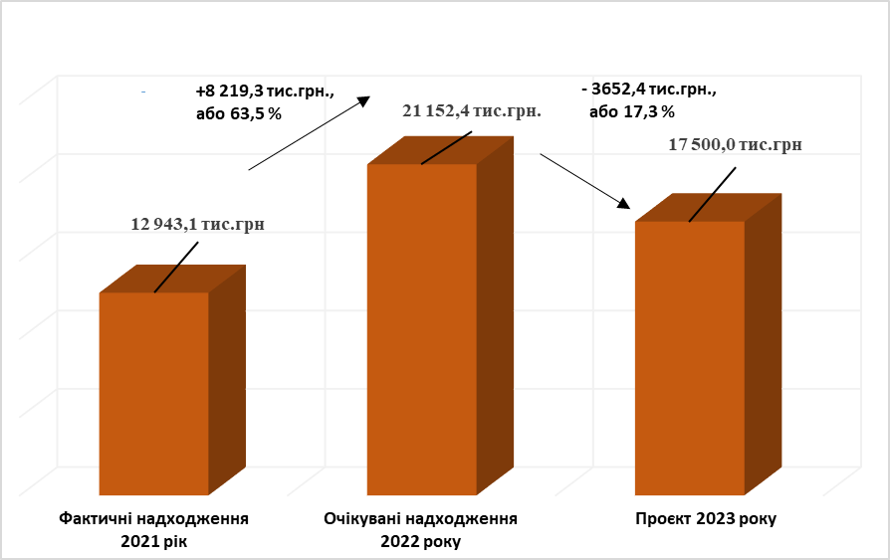
Прогнозний показник надходжень податку на нерухоме майно на 2023 рік зменшуєься ії очікуваним надходженнями на 2022 рік на 3 652 400 грн.або 17,3 % у зв’язку з разовою сплатою у 2022 року ТОВ «Епіцентр К» податку на нерухоме майно (11 394 314 грн).

Надходження єдиного податку до бюджету територіальної громади у 2023році заплановано у сумі 38 300 000 грн., і збільшується порівняно із очікуваним показником у 2022 року на 13 110 200 грн., або 52,0 відсотка.
Динаміка надходжень єдиного податку до бюджету Калинівської селищної територіальної громади
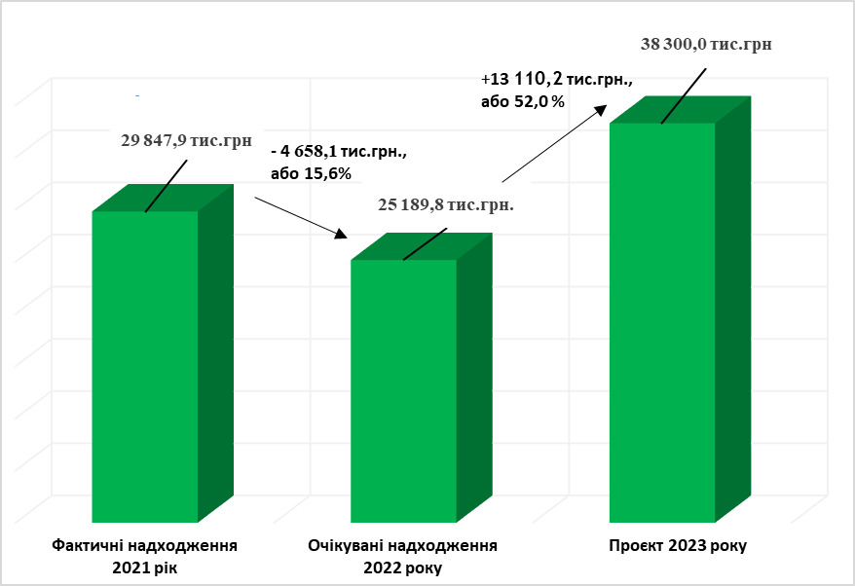

Надходження у 2023 році рентної плати за використання природних ресурсів до селищного бюджету прогнозується у сумі 1 250 000 грн., що порівняно із очікуваним надходженням 2022 року збільшуються на 105 200 грн, або на 9,1 відсотка, з них:
- рентна плата за спеціальне використання лісових ресурсів – 1 100 000 грн., або 7,3 відсотка, або 75 200 грн. до очікуваних надходжень 2022 року;

- рентна плата за користування надрами – 150 000 грн., або 25,0 відсотка, або 30 000 грн. до очікуваних надходжень 2022 року.

Плата за надання адміністративних послуг на 2023 рік прогнозуються в сумі 1 094 000 грн., що на 77,1 відсотка, або 476 400 грн, більше очікуваних надходжень 2022 року, а саме:
- адміністративний збір за проведення державної реєстрації юридичних осіб, фізичних осіб – підприємців та громадських формувань – 134 000 грн., що на 93,4% більше ніж очікувані надходження у 2022 році;
- плата за надання інших адміністративних послуг – 600 000 грн., що на 32,9% більше ніж очікувані надходження у 2022 році;
- адміністративний збір за державну реєстрацію речових прав на нерухоме майно та їх обтяжень – 350 000 грн., що на 260,8% більше ніж очікувані надходження у 2022 році;
- плата за скорочення термінів надання послуг у сфері державної реєстрації речових прав на нерухоме майно та їх обтяжень і державної реєстрації юридичних осіб, фізичних осіб – підприємців та громадських формувань, а також плата за надання інших платних послуг – 10 000,00 гривень.

Надходження адміністративних штрафів у 2023 році прогнозується у сумі 80 000 гривень.

Прогнозна сума транспортного податку на 2023 рік становить 70 000 гривень.

Надходження державного мита прогнозується у сумі 4 500 грн що порівняно із очікуваним надходженням 2022 року збільшуються на 3 400 грн, або на 309,1 відсотка,

Надходження туристичного збору прогнозується у сумі 1 500 гривень.

Міжбюджетні тансферти

Крім податкових та неподаткових надходжень, до загального фонду бюджету Калинівської селищної територіальної громади передбачені надходження міжбюджетних трансфертів на загальну суму 40 174 600 грн., а саме:

- освітня субвенція з державного бюджету місцевим бюджетам –39 268 500 грн.;
- дотація з місцевого бюджету на здійснення переданих з державного бюджету видатків з утримання закладів освіти та охорони здоров’я за рахунок відповідної додаткової дотації з державного бюджету – 906 100 гривень.

Спеціальний фонд

Планові показники за доходами спеціального фонду бюджету територіальної громади сформовані згідно статті 69⁻¹ Бюджетного кодексу України, за рахунок власних надходжень бюджетних установ.
Прогнозний обсяг власних надходжень бюджетних установ, визначений відповідно до прогнозних показників головних розпорядників бюджетних коштів .
Так, прогнозна сума власних надходжень на 2023 рік становить 6 839 005 гривень.

ККД | Найменування згідно з Класифікацією доходів бюджету | Установа | Прогноз  на 2023 рік  (грн.)
25010000 | Надходження від плати за послуги, що надаються бюджетними установами згідно із законодавством |  | 6 839 005
25010100 | Плата за послуги, що надаються бюджетними установами згідно з їх основною діяльністю | Сектор культури, туризму та питань діяльності засобів масової інформації Калинівської селищної ради - 270 000 грн.;  Відділ освіти Калинівської селищної ради – 6 319 005 грн. | 6 589 005
25010300 | Плата за оренду майна бюджетних установ | Калинівська селищна рада – 250 000 грн. | 250 000

ПОЯСНЕННЯ ДО ОСНОВНИХ ПОЛОЖЕНЬ ПРОЄКТУ РІШЕННЯ ПРО БЮДЖЕТ КАЛИНІВСЬКОЇ СЕЛИЩНОЇ ТЕРИТОРІАЛЬНОЇ ГРОМАДИ НА 2023 РІК, ВКЛЮЧАЮЧИ АНАЛІЗ ПРОПОНОВАНИХ ОБСЯГІВ ВИДАТКІВ І КРЕДИТУВАННЯ ЗА БЮДЖЕТНОЮ КЛАСИФІКАЦІЄЮ

( п.п.в) п.п.1 ) п.1 ст.76 Бюджетного кодексу України )

ВИДАТКИ

Указом Президента України від 24 лютого 2022 року введено воєнний стан, який продовжено на момент формування проекту бюджету Калинівської селищної територіальної громади.
При формуванні видаткової частини бюджету на 2023 рік були враховані: постанова Кабінету Міністрів України від 09.06.2021 № 590 «Про затвердження Порядку виконання повноважень Державною казначейською службою в особливому режимі в умовах воєнного стану», потреби головних розпорядників коштів, відповідно до поданих ними бюджетних запитів, та реальні можливості бюджету.
В першочерговому порядку врахована потреба в коштах на оплату праці працівників бюджетних установ відповідно до умов оплати праці та розміру мінімальної заробітної плати, на проведення розрахунків за електричну та теплову енергію, водопостачання, водовідведення, природний газ, які споживаються бюджетними установами.
Видаткову частину селищного бюджету на 2023 рік сформовано у сумі 314 013 605 гривень, у тому числі видатки загального фонду – 273 053 655 грн., спеціального – 40 959 950 грн., в т.ч. власні надходження установ – 6 839 005 грн. та кошти бюджету розвитку – 34 120 945 гривень.
Планується профіцит бюджету за загальним фондом та дефіцит за спеціальним фондом, за рахунок спрямування до бюджету розвитку коштів із загального фонду селищного бюджету в сумі 34 120 945 гривень.

Загальний фонд

Видатки загального фонду бюджету Калинівської селищної ради складають 273 053 655 грн., з них:
- кошти селищного бюджету – 232 879 055 грн.;
- міжбюджетні трансферти – 40 174 600 гривень.
У структурі видатків бюджету на 2023 рік найбільшу питому вагу складають видатки на виплату заробітної плати з нарахуваннями – 136 371 041 грн., що складає 49,9 % загального обсягу запланованих видатків загального фонду на 2023 рік, що на 8,3 % відсотка менше уточнених планових видатків 2022 року та на оплату енергоносіїв – 18 721 063 грн., що складає 6,9 % загального обсягу запланованих видатків загального фонду, що на 3,0% менше уточнених планових видатків 2022 року.
Найбільшу питому вагу у видатковій частині загального фонду бюджету складають видатки на соціальну сферу: освіта, охорона здоров’я, соціальний захист і соціальне забезпечення, культура і мистецтво, фізична культура і спорт.

Видатки на утримання установ за функціональною класифікацією (по галузях)

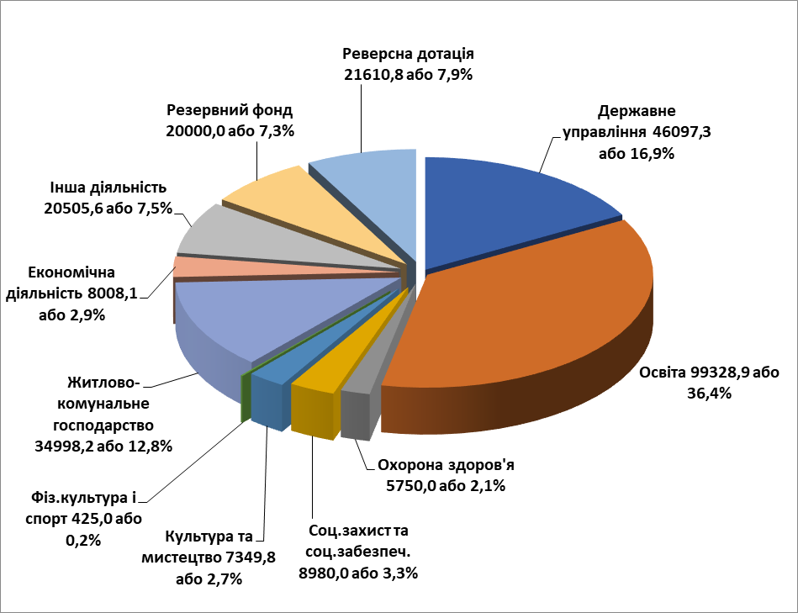

Державне управління

В бюджеті Калинівської селищної територіальної громади на 2023 рік на утримання органів державного управління (селищна рада, управління фінансів, управління соціального захисту населення, управління економічного розвитку, житлово-комунального господарства, капітального будівництва та інфраструктури, посадових осіб відділу освіти, сектору молоді та спорту і сектору культури, туризму та з питань діяльності засобів масової інформації) передбачені видатки в сумі 46 097 291 гривень, що на 2,0% більше, в порівнянні із уточненими показниками станом на 01.12.2022 року.

Освіта

На галузь «Освіта» в бюджеті Калинівської селищної територіальної громади на 2023 рік передбачено 99 328 925 грн., що менше від уточнених показників станом на 01.12.2022 року на 18,7 %.
Видатки розподілені наступним чином:
- видатки установ, які утримуються за рахунок освітньої субвенції – 39 268 500 гривень. Вказана субвенція спрямовується на заробітну плату педагогічним працівникам загальноосвітніх навчальних закладів;
- на здійснення переданих з державного бюджету видатків на утримання закладів освіти за рахунок відповідної додаткової дотації з державного бюджету – 906 100 гривень. Кошти додаткової дотації спрямовуються на заробітну плату непедагогічного персоналу загальноосвітніх навчальних закладів;
- видатки установ, які утримуються за рахунок коштів селищного бюджету – 59 154 325 гривень, з них: на 3 дошкільні заклади освіти з кількістю дітей 401 особа – 17 265 167 грн., 7 загальноосвітніх навчальних закладів з кількістю дітей 2542 особи – 29 550 000 грн., Комунальний заклад позашкільної освіти Калинівської селищної ради «Центр дитячо-юнацького розвитку» – 6 781 455 грн., бухгалтерія – 2 820 000 грн., та комунальний заклад Калинівської селищної ради «Калинівська дитяча школа мистецтв» з кількістю дітей 131 особа – 2 726 843 грн., інші програми та заходи у сфері освіти – 10 860 гривень.
Із зазначених видатків, на оплату праці спрямовується 86 574 600 грн., що складає 87,2% видатків на галузь «Освіта», з них: за рахунок освітньої субвенції – 39 268 500 грн., додаткової дотації – 906 100 грн., селищного бюджету – 46 400 000 гривень. На оплату комунальних послуг та енергоносії передбачено 9 346 765 грн., що складає 9,4% в структурі видатків по галузі.
Видатки на продукти харчування заплановані в сумі 1 050 000 гривень. Харчування в дошкільних навчальних закладах та загальноосвітніх навчальних закладах обраховано виходячи з встановленої вартості харчування, затвердженим рішенням Калинівської селищної ради від 24.12.2021 № 243-12-VIІI «Про внесення змін до рішення Калинівської селищної ради від 26.22.2021 № 54-04-VIІI «Про встановлення вартості придбання продуктів харчування та переліку категорій дітей, харчування яких повністю або частково здійснюється за рахунок бюджетних коштів».

Охорона здоров’я

Видатки на галузь «Охорона здоров’я» на 2023 рік складають 5 750 000 гривень, що на 33,8% менше, в порівнянні із уточненими показниками станом на 01.12.2022 року.
Видатки передбачені на оплату комунальних послуг та енергоносіїв комунального некомерційного підприємства «Центр первинної медико-санітарної допомоги Калинівської селищної ради – 750 000 грн., на Програму фінансової підтримки комунального некомерційного підприємства «Центр первинної медико-санітарної допомоги Калинівської селищної ради», на медикаменти та перев'язувальні матеріали, придбання предметів та матеріалів, оплату послуг та інше – 600 000 грн., на Програму «Місцеві стимули», на стимулюючі виплати – 4 000 000 грн., на Програму впорядкування безоплатного та пільгового відпуску лікарських засобів за рецептами лікарів у разі амбулаторного лікування окремих груп населення та за певними категоріями захворювань на території Калинівської громади – 300 000 грн. та Програму "Невідкладна медична допомога" населенню – 100 000 гривень.

Соціальний захист та соціальне забезпечення

Видатки на соціальний захист та соціальне забезпечення населення в селищному бюджеті на 2023 рік передбачені у сумі 8 980 000 гривень, що менше від уточнених показників станом на 01.12.2022 року на 64,3%.
Із загальної суми видатків заплановано:
- на надання адресної матеріальної допомоги хворим жителям Калинівської селищної ради нефрологічного профілю, які потребують гемодіалізу, відповідно до програми «Здоров’я» 1 800 000 грн,
- на Програму фінансування заходів щодо святкування Дня Святого Миколая, новорічних свят для дітей – 300 000 грн.,
- на надання одноразової матеріальної допомоги жителям Калинівської громади, відповідно до програми «Турбота» - 4 800 000 грн,
- на виплату компенсації фізичним особам, які надають соціальні послуги громадянам похилого віку, особам з інвалідністю, дітям з інвалідністю, хворим, які не здатні до самообслуговування і потребують сторонньої допомоги, відповідно до програми «Турбота» - 30 000 грн,
- на Програму надання матеріальної допомоги жителям Калинівської селищної територіальної громади на найм (оренду) житла, помешкання яких зруйновано або непридатне для проживання внаслідок авіаційних ударів під час збройної агресії російської федераці ї – 300 000 грн.,
- на Програму підтримки військовослужбовців призваних на військову службу під час мобілізації до лав Збройних Сил України та інших військових формувань для захисту України від збройної агресії російської федерації – 1 000 000 грн.,
- на заходи по Програмі розвитку національно-патріотичного виховання на території Калинівської селищної ради – 100 000 грн.,
- на заходи по Програмі розвитку молодіжної політики на території Калинівської селищної ради – 100 000 грн.,
- на утримання працівників сектору молоді та спорту – 550 000 гривень.

Культура і мистецтво

Загальна сума видатків селищного бюджету на 2023 рік на фінансування галузі «Культура і мистецтво» та виконання селищних програм передбачена у сумі 7 349 784 грн., що на 20,1 % більше, в порівнянні із уточненими показниками станом на 01.12.2022 року.
Вказані видатки будуть направлені на утримання 9 бібліотек у сумі 1 013 040 грн., 4 будинків культури та 2 клуби – 3 313 956 грн., музею – 426 788 грн., бухгалтерії - 1 305 777 грн. та фінансування комунального закладу «Інформаційно-просвітницький центр» - 790 223 гривень.
Питому вагу в структурі витрат загального фонду займає оплата праці з нарахуваннями – 5 514 400 грн., або 75,0 % від загального обсягу видатків галузі.
Розрахунки по оплаті комунальних послуг та енергоносії заплановані у сумі 921 028 грн., або 12,5 відсотка від загального обсягу видатків галузі.
Із зазначеної суми на утримання галузі «Культура і мистецтво» передбачені видатки на проведення заходів Програми культурно-мистецької діяльності Калинівської селищної ради в сумі 220 500 грн., Програми інформаційно-культурного простору Калинівської селищної ради – 279 500 гривень.

Фізична культура і спорт

Сума видатків селищного бюджету на проведення фізкультурно-спортивних заходів у 2023 році передбачена у сумі 425 000 гривень, що на 41,9% більше, в порівнянні із уточненими показниками станом на 01.12.2022 року.
Видатки передбачені на :
- Програму розвитку системи освіти Калинівської селищної ради Фастівського району Київської області – 25 000 грн.,
- Програму розвитку фізичної культури і спорту на території Калинівської селищної ради – 400 000 гривень.

Житлово-комунальне господарство

Видатки на житлово-комунальне господарство передбачені у сумі 34 998 155 гривень, що на 35,6 % менше, в порівнянні із уточненими показниками станом на 01.12.2022 року.
Видатки заплановані на:
- організацію благоустрою населених пунктів – 15 348 155 грн., а саме:
  - на заробітну плату з нарахуваннями – 3 054 100 грн.;
  - на оплату енергоносіїв – 5 400 000 грн.;
  - на придбання предметів, матеріалів, обладнаня та інвентарю (господарчі товари, садового інвентарю, та інше для забезпечення старостинських округів) – 1 000 000 грн.;
  - на оплату послуг (обслуговування електромережі вуличного освітлення, виготовлення закритих площадок для майданчиків для збору, зберігання і подальшого транспортування твердих побутових відходів у населених пунктах громади, стерилізація безпритульних тварин, ремонт бюветів, обслуговування стадіонів та інше) – 5 310 000 грн.;
  - на розробку кошторисної документації та утримання мереж зовнішнього освітлення у населених пунктах громади – 584 055 грн.;
- Програму фінансової підтримки для розвитку комунальних підприємств житлово-комунальної сфери Калинівської селищної територіальної громади на 2023-2024 роки – 19 650 000 грн. (КП Калинівської селищної ради "Джерело-20" – 5 000 000 грн., КП Калинівської селищної ради «Благоустрій» - 14 650 000 грн.).

Економічна діяльність

Видатки на економічну діяльність передбачені у сумі 8 008 100 грн, що на 49,6 % більше, в порівнянні із уточненими показниками станом на 01.12.2022 року.
Видатки заплановані на:
- на членські внески до асоціації органів місцевого самоврядування, відповідно до Програми про сплату членських внесків членами Всеукраїнської асаціації громад на 2022-2025 роки – 8 100 грн.;
- на утримання та розвиток автомобільних доріг та дорожньої інфраструктури за рахунок коштів місцевого бюджету – 8 000 000 гривень.

Інша діяльність

У складі видатків селищного бюджету на іншу діяльність передбачено 20 505 600 грн., що на 38,2 % більше, в порівнянні із уточненими показниками станом на 01.12.2022 року, в тому числі:
- на Програму захисту населення і території Калинівської селищної ради від надзвичайних ситуацій техногенного та природного характеру (поширення інфекаційної хвороби COVID-19), забезпечення пожежної безпеки на 2021 – 2025 роки – 1 700 000 грн.;
- на Програму забезпечення діяльності комунального підприємства "Калинівська варта" Калинівської селищної ради на 2023 рік – 17 728 600 грн.;
- на Програму "Безпечна громада" Комунального підприємства «Калинівська варта» Калинівської селищної ради на 2023 рік – 1 007 000 грн.;
- на Програму "Поліцейський офіцер громади" Калинівської селищної територіальної громади на 2023-2025 роки – 70 000 гривень.

Резервний фонд

Відповідно до статті 24 Бюджетного кодексу України на здійснення непередбачених видатків, що не мають постійного характеру і не можуть бути передбачені під час складання проекту бюджету, сформовано резервний фонд у сумі 20 000 000 гривень.
Постановою Кабінету Міністрів України від 01.03.2022 №175 визначено тимчасовий порядок виділення та використання коштів з резервного фонду бюджету в умовах воєнного стану, яка зупиняє до припинення чи скасування воєнного стану дію Порядку використання коштів резервного фонду бюджету, затвердженого постановою Кабінету Міністрів України від 29 березня 2002 р. № 415.

Ревесна дотація

Для бюджету Калинівської селищної територіальної громади відповідно до Закону України «Про Державний бюджет України на 2023 рік» розраховано ревесну дотацію в сумі 21 610 800 гривень, що на 74,5 % більше, в порівнянні із плановими показниками на 2022 рік.

Порівняльний аналіз видатків загального фонду( з міжбюджетними трансфертами) на 2023 рік

грн.
Найменування видатків згідно із бюджетною класифікацією | План на 2022 рік | Уточнений план станом на 01.12.2022 | Абсолютне відхилення від плану 2022 року без урах. змін | План 2023 року | Абсолютне відхилення від уточ. плану на 2022 рік | % до уточ. плану на 2022 рік
1 | 2 | 3 | 4 | 5 | 6 | 7
Державне управління | 44 505 161 | 45 209 776 | 704 615 | 46 097 291 | 887 515 | 2,0
Освіта, в т.ч. | 119 149 440 | 122 183 582 | 3 034 142 | 99 328 925 | -22 854 657 | -18,7
Освітня субвенція | 61 774 600 | 55 597 100 | -6 177 500 | 39 268 500 | -16 328 600 | -29,4
Дотація з місцевого бюджету на здійснення переданих з державного бюджету видатків з утримання закладів освіти та охорони здоров’я за рахунок відповідної додаткової дотації з державного бюджету | 593 100 | 593 100 | 0 | 906 100 | 313 000 | 52,8
Кошти селищного бюджету | 56 781 740 | 63 735 404 | 6 953 664 | 59 154 325 | -4 581 079 | -7,2
Охорона здоров’я | 892 700 | 8 681 820 | 7 789 120 | 5 750 000 | -2 931 820 | -33,8
Соціальний захист та соц. забезпечення, в т. ч. | 4 315 565 | 25 169 599 | 20 854 034 | 8 980 000 | -16 189 599 | -64,3
Інші субвенції з місцевого бюджету (Субвенція з обласного бюджету на пільгове медичне обслуговування осіб, які постраждали внаслідок Чорнобильської катастрофи) | 532 900 | 0 | 532 900 | 0
Культура і мистецтво | 6 601 127 | 6 118 852 | -482 275 | 7 349 784 | 1 230 932 | 20,1
Фізична культура та спорт | 475 000 | 299 500 | -175 500 | 425 000 | 125 500 | 41,9
Житлово-комунальне господарство | 17 756 300 | 54 312 790 | 36 556 490 | 34 998 155 | -19 314 635 | -35,6
Економічна діяльність | 8 100 | 5 353 319 | 5 345 219 | 8 008 100 | 2 654 781 | 49,6
Інша діяльність, в т.ч. | 8 974 612 | 14 841 269 | 5 866 657 | 20 505 600 | 5 664 331 | 38,2
Програма захисту населення і території Калинівської селищної ради від надзвичайних ситуацій техногенного та природного характеру (поширення інфекаційної хвороби COVID-19), забезпечення пожежної безпеки | 600 000 | 2 648 469 | 2 048 469 | 1 700 000 | -948 469 | -35,8
Програма забезпечення діяльності комунального підприємства "Калинівська варта" | 7 199 012 | 7 099 012 | -100 000 | 17 728 600 | 10 629 588 | 149,7
Програма "Безпечна громада" | 1 105 600 | 1 223 788 | 118 188 | 1 007 000 | -216 788 | -17,7
Програма "Поліцейський офіцер громади" | 70 000 | 70 000 | 0 | 70 000 | 0 | 0
Резервний фонд | 2 000 000 | 12 070 900 | 10 070 900 | 20 000 000 | 7 929 100 | 65,7
Реверсна дотація | 12 385 700 | 12 385 700 | 0 | 21 610 800 | 9 225 100 | 74,5
Інші субвенції з місцевого бюджету | 0 | 38 150 | 38 150 | 0 | -38 150
Субвенція з місцевого бюджету державному бюджету на виконання програм соціально-економічного розвитку регіонів | 0 | 6 102 180 | 6 102 180 | 0 | -6 102 180
Разом | 217 063 705 | 312 767 437 | 95 703 732 | 273 053 655 | -39 713 782 | -12,7

Спеціальний фонд

На 2023 рік видатки спеціального фонду заплановано в сумі 40 959 950 грн., в т.ч. власні надходження установ – 6 839 005 грн. та кошти бюджету розвитку – 34 120 945 гривень (за рахунок передачі із загального фонду до спеціального фонду).
Власні надходження бюджетних установ заплановано відповідно до поданих розрахунків головних розпорядників коштів у сумі 6 839 005, а саме по:
- Калинівській селищній раді в сумі 250 000 грн. на придбання предметів та матеріалів, обладнання, інвентарю та оплату послуг;
- відділу освіти – 6 319 005 грн., на продукти харчування в дошкільних навчальних закладах та загальноосвітніх навчальних закладах ;
- сектору культури, туризму та з питань діяльності засобів масової інформації – 270 000 грн., на заробітну плату педагогічних працівників мистецької школи.

Надходження бюджету розвитку плануються із коштів, що передаються із загального фонду бюджету у сумі 34 120 945 грн. та спрямовуються на видатки відповідно до ст.71 Бюджетного кодексу України.
Капітальні видатки в розрізі установ Калинівської селищної ради заплановано по:
- селищній раді (на Програму захисту населення і території Калинівської селищної ради від надзвичайних ситуацій техногенного та природного характеру (поширення інфекційної хвороби COVID-19), забезпечення пожежної безпеки на 2021 – 2025 роки), на придбання обладнання та предметів довгострокового користування - 805 000 грн.;
- управлінню економічного розвитку, житлово-комунального господарства, капітального будівництва та інфраструктури Калинівської селищної ради - на виконання інвестиційних проектів та інших капітальних видатків – 33 315 945 гривень.

ОБГРУНТУВАННЯ ОСОБЛИВОСТЕЙ МІЖБЮДЖЕТНИХ ВЗАЄМОВІДНОСИН ТА НАДАННЯ СУБВЕНЦІЙ НА ВИКОНАННЯ ІНВЕСТИЦІЙНИХ ПРОЄКТІВ
( п.п.г) п.п.1 ) п.1 ст.76 Бюджетного кодексу України )

У Законі України «Про Державний бюджет України на 2023 рік» для бюджету Калинівської селищної територіальної громади передбачені показники міжбюджетних трансфертів, а саме:
з Державного бюджету:
У зв’язку із суттєвою вимушеною міграцією учнів 2022 року та неможливістю здійснити достовірний прогноз кількості учнів у необхідному для освітньої субвенції розрізі для всіх місцевих бюджетів, Кабінет Міністрів України здійснює розподіл освітньої субвенції на основі верифікованих Міністерством освіти і науки України даних про кількість учнів;
- освітня субвенція з державного бюджету місцевим бюджетам, яка спрямовується на заробітну плату педагогічним працівникам загальноосвітніх навчальних закладів громади в сумі 39 268 500 гривень;

З обласного бюджету:
- дотація з місцевого бюджету на здійснення переданих з державного бюджету видатків з утримання закладів освіти та охорони здоров`я за рахунок відповідної додаткової дотації з державного бюджету, яка спрямовуються на заробітну плату непедагогічним працівникам в сумі 906 100 гривень.

Реверсна дотація

Відповідно до Закону України «Про Державний бюджет України на 2023 рік» для бюджету Калинівської селищної територіальної громади на 2023 рік розраховано реверсну дотацію у сумі 21 610 800 гривень.

Реверсна дотація це кошти, що передаються до державного бюджету з місцевих бюджетів для горизонтального вирівнювання податкоспроможності територій.
У 2023 році, як виняток положень пункту 2 частини першої статті 99 Бюджетного кодексу України, горизонтальне вимірювання податкоспроможності бюджетів місцевого самоврядування здійснюється з урахуванням таких параметрів :
- кількості населення ;
- очікувані надходження у 2022 році податку на доходи фізичних осіб ;
- індекс платоспроможності відповідного бюджету.

Для визначення індексу платоспроможності бюджету Калинівської селищної територіальної громади використовуються звітні дані:
- Чисельність наявного населення станом на 01.01.2022 року у кількості 16,014 тис.осіб;
- Очікувані надходження податку на доходи фізичних осіб на 2022 рік ( відрахування 64 % ) у сумі 132 075 292 гривень.

З урахуванням даних індекс платоспроможності бюджету Калинівської селищної територіальної громади на 2023 рік становить 1,6 .

Відповідно до п.3 ст.99 Бюджетного кодексу України, якщо індекс податкоспроможності відповідного бюджету більше 1,1 передається реверсна дотація з відповідного бюджету в обсязі 50 відсотків суми, що перевищує значення такого індексу 1,1.

Начальник управління фінансів Оксана СОЛОДЕНКО

Оксана Єлецька
Світлана Курченко

